EVALUACION LENGUAJE 4°
Nombre: |  | Nota:
Fecha: | Puntaje:
Objetivos de Aprendizaje: 1.- Leer independientemente y comprender textos no literarios (cartas, biografías, relatos históricos, instrucciones, libros y artículos informativos, noticias, etc.) para ampliar su conocimiento del mundo y formarse una opinión. (OA 06) 2.- Desarrollar el gusto por la lectura, leyendo habitualmente diversos textos. (OA 07) 3.- Escribir frecuentemente, para desarrollar la creatividad y expresar sus ideas, textos como poemas, diarios de vida, cuentos, anécdotas, cartas, comentarios sobre sus lecturas, etc. (OA 12)
Instrucciones: Lea atentamente cada una de las preguntas, y marque la respuesta que considere correcta.
- Lee el texto y responde las preguntas de la 1 a la 6.
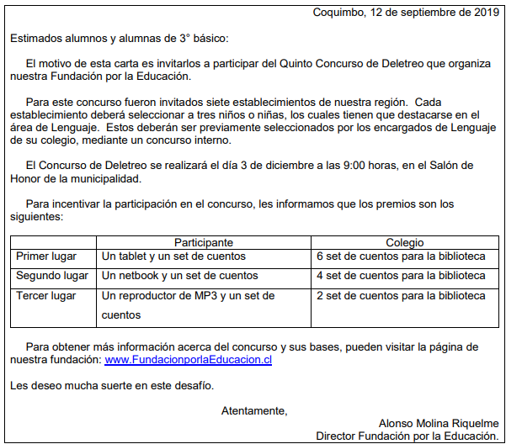
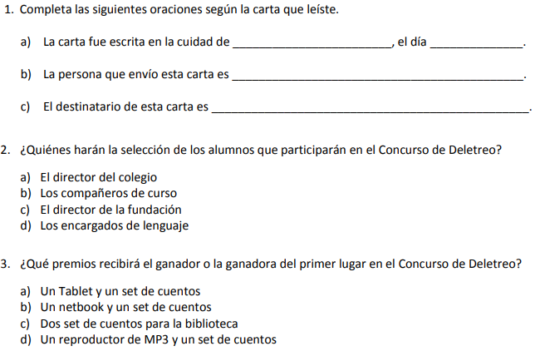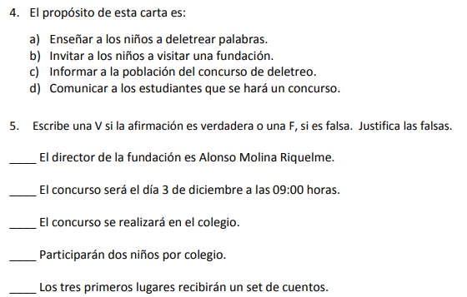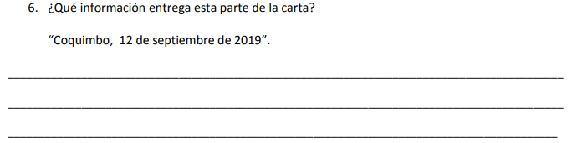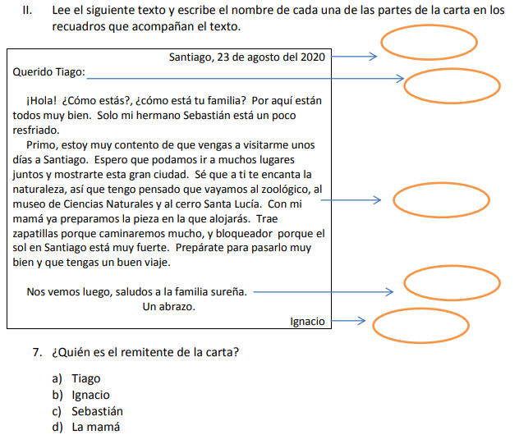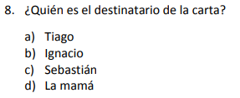
(5 ptos)
(1 pto)
(1 pto)
(1 pto)
(4 puntos)
(3 pto)
(1 pto)
(1 pto)
(5 ptos)
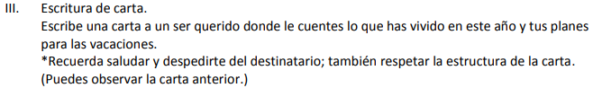
(5 ptos)

